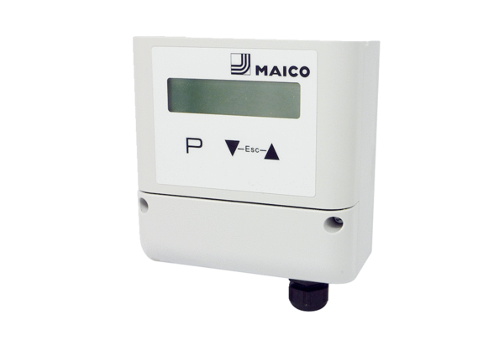Térfogatáram kívánt érték átállító DZS MDR-VG AVCCsomagolási egység: 1 darabVálaszték: E
Termékszám: E157.1637.0000Gyártó: MAICO

